Сценарий внеклассного мероприятия по информатике для 6-х классов
Игра по станциям "Турнир знатоков"
Задачи мероприятия:
- развитие познавательного интереса обучающихся к предмету;
- развитие логического мышления, внимания обучающихся;
- формирование учебной активности обучающихся, умения работать в группе;
- воспитание культуры речи.
Оборудование: 6 учебных кабинетов, компьютер с мультимедийным оборудованием, плакаты, карточки с заданиями.
План мероприятия:
  - Организационный момент.
  - Представление команд и жюри.
  - Станция “Кроссвордная”.
  - Станция “Дальше, дальше, дальше”.
  - Станция “Ребусная”.
  - Станция “Слова, оснащенные компьютером”.
  - Станция “Секретная”.
  - Станция “Цветик-семицветик”.
  - Подведение итогов.
Начало игры
Здравствуйте, уважаемые участники «Турнира знатоков» и гости!
Рада приветствовать всех, кто пришел сегодня принять участие в увлекательной игре по станциям, в которой нам покажут свои способности, знания и смекалку знатоки информатики. Вам предстоит, преодолевая все препятствия, подтвердить звание лучших информатиков. Путь будет нелегок и тернист.
Переходим к представлению команд 6А, 6Б, 6В классов.
Какой же конкурс без жюри. А в жюри у нас будет ……
Мы желаем успехов каждой команде и объявляем начало нашего турнира.
Станция “Кроссвордная”
Каждой команде предстоит разгадать кроссворд. Задание выполняется на время. Команда, быстрее всех справившаяся с заданием, получает 3 очка (2, 1 соответственно).
Кроссворд по информатике:
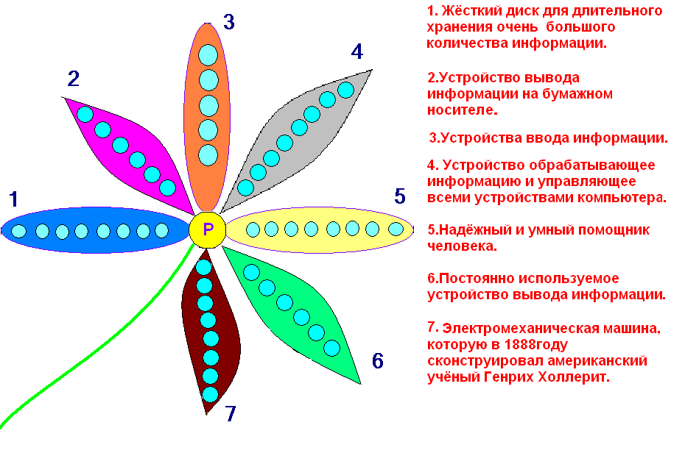
1. Жесткий диск для длительного хранения очень большого объёма информации.
2. Устройство вывода информации на бумажный носитель.
3. Устройство ввода информации.
4. Устройство, обрабатывающее информацию и управляющее всеми устройствами компьютера.
5. Надёжный и умный помощник человека.
6. Устройство вывода информации, похоже на телевизор.
7. Электромеханическая машина, которую в 1888 году сконструировал американский ученый Генрих Холлерит.

Станция "Дальше, дальше, дальше..."
Сейчас я в течение 2-х минут буду зачитывать вам «программистские» версии известных русских пословиц и поговорок. Попробуйте вспомнить, как звучат они в оригинале. Если вы не знаете, то должны сказать "дальше". Количество очков 3, 2, 1 по числу отгаданных пословиц.
1. На дисплей неча пенять, коли видеокарта крива.
(На зеркало неча пенять, коли рожа крива.)
2. Без винчестера – полсироты, а без материнской платы – и вся сирота.
(Без отца - полсироты, а без матери - и вся сирота.)
3. Дарёному компьютеру в системный блок не заглядывают.
(Дарёному коню в зубы не смотрят.)
4. По ноутбуку встречают, по уму провожают.
(По одёжке встречают, по уму провожают.)
5. Компьютер памятью не испортишь.
(Кашу маслом не испортишь.)
6. Утопающий за «F1» хватается.
(Утопающий за соломинку хватается.)
7. Мал микропроцессор (или ноутбук), да дорог.
(Мал золотник, да дорог.)
8. Не Intel’ом единым жив процессорный мир.
(Не хлебом единым жив человек.)
9. Семь бед – один «Reset».
(Семь бед – один ответ.)
10. Бит байт бережёт.
(Копейка рубль бережёт.)
11. Семь раз подумай, один раз удали.
(Семь раз отмерь, один раз отрежь.)
12. Удаляй по файлику, наберёшь Корзину.
(Собирай по ягодке, наберёшь кузовок.)
13. Всякий кабель своё гнездо любит.
(Всякая птица своё гнездо любит.)
14. Наудалял с три Корзины.
(Наврал с три короба.)
15. Не всё WINDOWS, что висит.
(Не всё золото, что блестит.)

Станция “Ребусная”
Командам предстоит отгадать 5 ребусов по терминам информатики. Количество очков 3, 2, 1 по числу отгаданных ребусов. Время выполнения задания – 2 минуты.

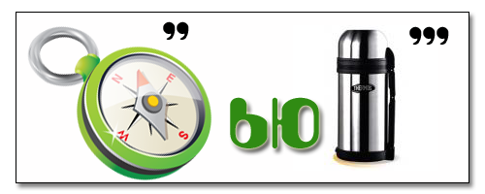

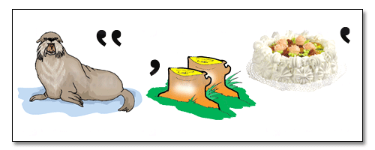



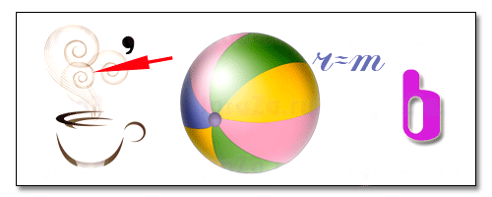
(Ответы: курсор, компьютер, монитор, интернет, память)

Станция “Слова, оснащенные компьютером»
С помощью компьютера можно решать различные задачи, в том числе и обработку текстов. И нашим командам предстоит обработать текстовую информацию.
Отгадайте слова, содержащие известную аббревиатуру ПК (Персональный Компьютер). Количество очков 3, 2, 1 по числу отгаданных слов. Время выполнения задания – 3 минуты.
_ _ ПК _ (Часть печи.)
_ _ ПК _ (Холм, курган, вулкан.)
_ _ ПК _ (Орудие труда огородника.)
_ _ ПК _ (Головной убор.)
_ _ ПК _ (Головной убор с козырьком.)
_ _ ПК _ (Мелкая частица деревяшки.)
_ _ ПК _ (Канцелярская принадлежность для бумаг.)
_ _ _ ПК _ (Застёжка и острая канцелярская принадлежность.)
_ _ _ ПК _ (Лоскут ткани для хозяйственных нужд.)
_ _ _ ПК _ (Лодка с прочным широким корпусом.)
_ _ _ ПК _ (Птица, бегающая по дну водоёма.)
_ _ _ _ ПК _ (Зажим для бумаг.)
_ _ _ _ ПК _ (Положительный результат похода в магазин.)
(Ответы: топка, сопка, тяпка, шапка, кепка, щепка, папка, кнопка, тряпка, шлюпка, оляпка, скрепка, покупка.)

Станция «Секретная»
В этой таблице спрятаны обрывки записок Зайца (А2, Г6, Г1, А6, В3, Б1, Г4, Б4); Волка (А3, Г2, Б3, Г5, Б2, Б6, В2, В6); и записки для тебя (В5, А1, Г3, А4, В1).
Восстановите эти записки (не забудь разделить текст на слова). Количество очков 3, 2, 1 по числу отгаданных фраз. Время выполнения задания – 2 минуты.

 | 1 | 2 | 3 | 4 | 5 | 6
А | Мол | Гла | Оди | ц.У | яжа | яза
Б | -е | шо | яцх | оги. | юут | адв
В | РА! | алу | йца | цаф | Ты - | чше.
Г | едл | нза | оде | гон | оро | вно

(Ответ: Главное для зайца – его ноги. Один заяц хорошо, а два лучше. Ты – молодец. УРА!)

Станция «Семицветик»
На доске приклеены лепестки «ромашки», на которых написаны названия семи клавиш (Shift, Delete, Esc, Insert, BackSpace, NumLock, CapsLock). Капитаны должны приклеить на них лепестки с соответствующими им значениями. Количество очков 3, 2, 1 по числу правильных ответов.
1. Название клавиши переключения регистров клавиатуры.
2. Название клавиши, с помощью которой можно удалить символ, расположенный правее курсора.
3. Надпись на клавише, при нажатии на которую происходит отмена действия или выход из некоторого состояния.
4. Надпись на клавише, предназначенной для переключения режимов "вставка ⁄ замена".
5. Полное название клавиши, с помощью которой удаляют символы, расположенные слева от курсора.
6. Надпись на клавише, фиксирующей числовой режим работы дополнительной клавиатуры.
7. Надпись на клавише, при нажатии на которую происходит фиксация верхнего регистра.

Итоги жюри
Вот и подошли мы к концу нашей игры. В сегодняшнем соревновании победные места распределились следующим образом … Спасибо вам за общение, вы замечательные дети, мне с вами было очень интересно и легко работать.
- Скажите, что нового вы сегодня узнали? Что вам больше всего понравилось?

